《水力学》复习题
一、单项选择题（2×10=20分）
1、 某流体的运动粘度v=3×10⁻⁶m²/s,密度ρ=800kg/m³,其动力粘度μ为( )
A、3.75×10⁻⁹Pa·s B、2.4×10⁻³Pa·s
C、2.4×10⁵Pa·s D、2.4×10⁹Pa·s
2、 断面比能Es随水深h的变化规律是( )
A、Es存在极大值 B、 Es存在极小值
C、Es随h增加而单调增加 D、 Es随h增加而单调减少
3、 在水力学中，单位质量力是指（ ）
A、单位面积液体受到的质量力； B、单位体积液体受到的质量力；
C、单位质量液体受到的质量力； D、单位重量液体受到的质量力。
4、根据堰顶厚度与堰上水头的比值，堰可分为( )
A、宽顶堰、实用堰和薄壁堰 B、自由溢流堰、淹没溢流堰和侧收缩堰
C、三角堰、梯形堰和矩形堰 D、溢流堰、曲线型实用堰和折线型实用堰
5、液体中某点的绝对压强为100kN/m²，则该点的相对压强为 （ ）
A、1 kN/m² B、2 kN/m² C、5 kN/m² D、10 kN/m²
6、水力学中的一维流动是指（ ）
A、恒定流动； B、均匀流动；
C、层流运动； D、运动要素只与一个坐标有关的流动。
7、在缓坡明渠中不可以发生的流动是（ ）。
A、均匀缓流； B、均匀急流； C、非均匀缓流； D、非均匀急流
8、有压管道的管径d与管流水力半径的比值d /R=（ ）
A、8； B、4； C、2； D、1
9、闸孔出流的流量Q与闸前水头的H（ ）成正比。
A、1次方 B、2次方 C、3/2次方 D、1/2次方
10、测量水槽中某点水流流速的仪器有 （ ）
A、文丘里管 B、毕托管 C、测压管 D、薄壁堰
二、填空题（2×10=20分）
1、圆管流的下临界雷诺数Re_{c}为______。
2、在相同的作用水头作用下，同样口径管嘴的出流量比孔口的出流量______。
3、在流量不变的条件下，水跃的跃前水深越小，则水跃的跃后水深越____。
4、水跃函数相等的两个不同水深称为______。
5、a₂型水面曲线是发生在______ 坡上的 ________流（指急流或缓流）的水面线，这时弗汝德数Fr沿程 ______（指增大、减小或不变）
6、溢流堰的过堰流量与堰顶水头的________ 次方成正比。
7、泄水建筑物下游发生远驱水跃时，下游收缩断面水深h_{c}的共轭水深h_{c}’’ ________h_{t}(h_{t}为下游河道的水深，填写< 、= 、>符号)
8、理想液体流动时，切应力τ= 。
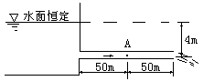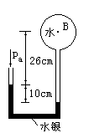9、如图所示，B点的相对压强 p= KN/m²。（γ_{水银} = 13.6γ_{水}）
（题9图） （题10图）
10、 图示长管中，A点的相对压强p = 米水柱。
三、判断题：（1×10=10分）
1、任意受压面上的平均压强等于该受压面形心处的压强。 （ ）
2、水流总是从压强大的地方向压强小的地方流动。 （ ）
3、水力粗糙管道是表示管道的边壁比较粗糙。 （ ）
4、粘滞性是液体产生水头损失的内因。 （ ）
5、同样条件下直接水击比间接水击更不安全。 （ ）
6、在正坡非棱柱渠道内可以形成均匀流。 （ ）
7、矩形断面水力最佳断面的宽深比β=2。 （ ）
8、断面比能沿流程总是减小的。 （ ）
9、层流时，沿程水头损失h_{f}与断面平均流速的2次方成正比。 （ ）
10、 恒定流是各空间点上的运动参数都不随时间变化的流动。 （ ）
四、作图题：（20分） 绘出图中二向曲面上的水平向的压强分布图和垂直向的压力体图
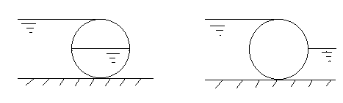五、计算题（30分）
1、如图所示，一矩形平板闸门AB，宽b=2m，与水平面夹角α=30°，其自重G=19.6kN，并铰接于A点。水面通过A点，水深h=2.1m，试求打开闸门的最小铅直拉力T。
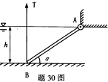

2、从水箱接一橡胶管道及喷嘴(如图)。橡胶管直径D=7.5cm，喷嘴出口直径d=2.0cm。水头H =5.5 m。由水箱至喷嘴的水头损失hw = 0.5m。用压力表测得橡胶管与喷嘴接头处的压强p = 4.9N/cm2。 如用手握住喷嘴，需要多大的水平力R，行近流速v0=0，取动能校正系数和动量校正系数均为1。
一、单项选择题（2×15=30分）
1、图中相互之间可以列总流伯努利方程的断面是
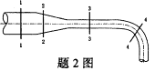
A、1-1断面和2-2断面 B、2-2断面和3-3断面
C、1-1断面和3-3断面 D、3-3断面和4-4断面
2、如图所示，孔板上各孔口的大小形状相同，则各孔口的出流量是( )
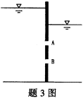
A、Q_{A}>Q_{B} B、Q_{A}=Q_{B} C、Q_{A}<Q_{B} D、不能确定
3、并联管道A、B，两管材料、直径相同，长度 λ_{B}=2λ_{A}，两管的水头损失关系为( )
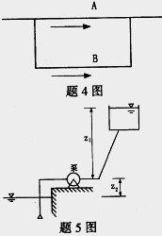

A、 h_{fB}= h_{fA} B、 h_{fB} =2 h_{fA} C、 h_{fB} =1.41 h_{fA} D、h_{fB} =4 h_{fA}
4、如图所示，水泵的扬程是( )
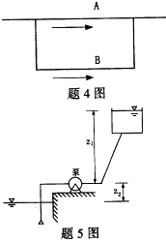
A、 Z₁ B、 Z₂ C、 Z₁+ Z₂ D、 Z₁ + Z₂ + h_{w}
5、根据堰顶厚度与堰上水头的比值，堰可分为( )
A、宽顶堰、实用堰和薄壁堰 B、自由溢流堰、淹没溢流堰和侧收缩堰
C、三角堰、梯形堰和矩形堰 D、溢流堰、曲线型实用堰和折线型实用堰
6、有压管道的管径d与管流水力半径的比值d /R=（ ）
A、8； B、4； C、2； D、1
7、在明渠中不可以发生的流动是（ ）
A、恒定均匀流； B、恒定非均匀流；
C、非恒定均匀流； D、非恒定非均匀流。
8、在下列底坡渠道中，不可能发生明渠均匀流的底坡为（ ）
A、平坡 B、缓坡 C、陡坡 D、临界坡
9、流体动力粘度的单位是( )
A、Pa·s B、m²/s C、N/m² D、N·s
10、水流在等直径管中作恒定流动时，其测压管水头线沿程（ ）
A、下降 B、不变 C、上升 D、可上升，亦可下降
11、圆管水流中的下临界雷诺数等于（ ）
A、2000 B、1500 C、3000 D、5000
12、宽b = 2m的矩形明渠中，通过的流量Q恒定，水深从h₁ = 1m渐变到h₂ = 2m，其雷诺数之比Re₁ / Re₂ 为（ ）
A、1/2 B、2 C、4/3 D、3/2
13、在平衡液体中，质量力与等压面（ ）
A、重合； B、平行 C、相交； D、正交。
14、某流体的运动粘度v=3×10⁻⁶m²/s,密度ρ=800kg/m³,其动力粘度μ为( )
A、3.75×10⁻⁹Pa·s B、2.4×10⁻³Pa·s
C、2.4×10⁵Pa·s D、2.4×10⁹Pa·s
15、断面比能Es随水深h的变化规律是( )
A、 Es存在极大值 B、 Es存在极小值
C、 Es随h增加而单调增加 D、Es随h增加而单调减少

二、填空题（2×15=30分）
1、实际液体在流动时产生水头损失的两个主要原因是________________，__________________。
2、恒定流是各空间点上的运动参数都不随______变化的流动。
3、水由孔口直接流入另一水体中，称为______出流。
4、牛顿内摩擦定律适用的条件是 和 。
5、只受重力作用，静止液体中的等压面是________________。
6、水流在明渠中的流态为缓流时，其水深h____ h_{k}，弗汝德数Fr_____1。（填写< 、= 、>符号）
7、某点的绝对压强为95kN/m²，则该点的相对压强为__________kN/m²，真空度为 _kN/m²。
8、水跃函数相等的两个不同水深称为______。在流量和渠道断面形式一定的条件下，跃前水深越大，跃后水深 。
9、根据管道水头损失计算方法的不同，管道可以分为_______和________。
10、两条梯形断面渠道，其边坡系数m、底坡i及底宽b均相等，但粗糙系数n₁ > n₂，在通过相等流量时，其均匀流水深（即正常水深）的相对大小为h₁ h₂。
11、圆管层流运动的沿程阻力系数λ=_________。
12、处于相对平衡的液体中，等压面与 力正交。
13．尼古拉兹试验表明，当管道的尺寸及粗糙度一定时，随着流量的加大，紊流区的变化为 。
14．水力坡度是单位长度流程上的 。
15．层流时，沿程水头损失h_{f}与断面平均流速的 次方成正比。
三、名词解释题(本大题共5小题，每小题3分，共15分)
1、粘性：
2、断面平均流速
3、粘性底层
4、短管
5、临界底坡

四、计算题（25分）
1、如图所示，文丘里流量计管道直径d₁=200mm，喉管直径d₂=100mm，水银差压计读数y=20mm，水银密度ρ_{m}=13.6×10³kg/m³，忽略管中水头损失，试求管道输水流量Q。
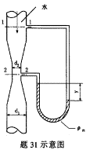

2、有一梯形渠道，底宽 b =10 m，水深 h = 3 m，边坡为 1:1，糙率 n = 0.014，底坡i=0.001。如流动在湍流粗糙区 ，求通过的流量Q。

一、单项选择题(每小题2分，共20分)
1、某流体的运动粘度v=2×10⁻⁶m²/s,密度ρ=800kg/m³,其动力粘度μ为( )
A、3.75×10⁻⁹Pa·s B、2.4×10⁻³Pa·s C、1.6×10⁻³Pa·s D、2.4×10⁹Pa·s

2、图中相互之间可以列总流伯努利方程的断面是( )
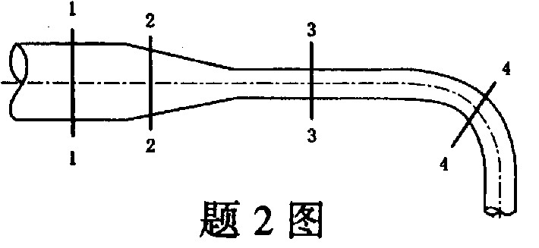 A、1-1断面和2-2断面
B、2-2断面和3-3断面
C、1-1断面和3-3断面
D、3-3断面和4-4断面
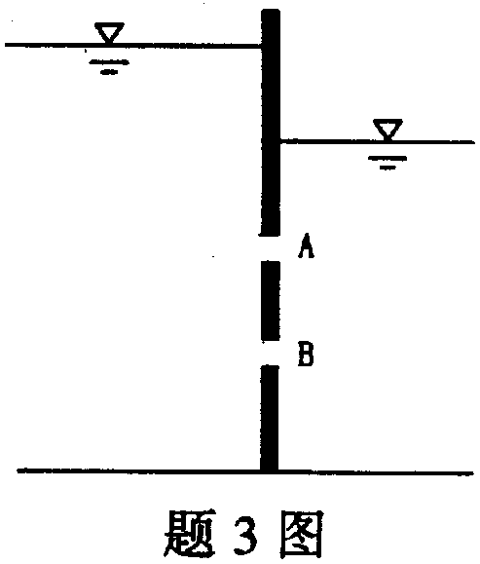
3、如图所示，孔板上各孔口的大小形状相同，则各孔口的出流量是( )
A、Q_{A}>Q_{B}
B、Q_{A}=Q_{B}
C、Q_{A}<Q_{B}
D、不能确定

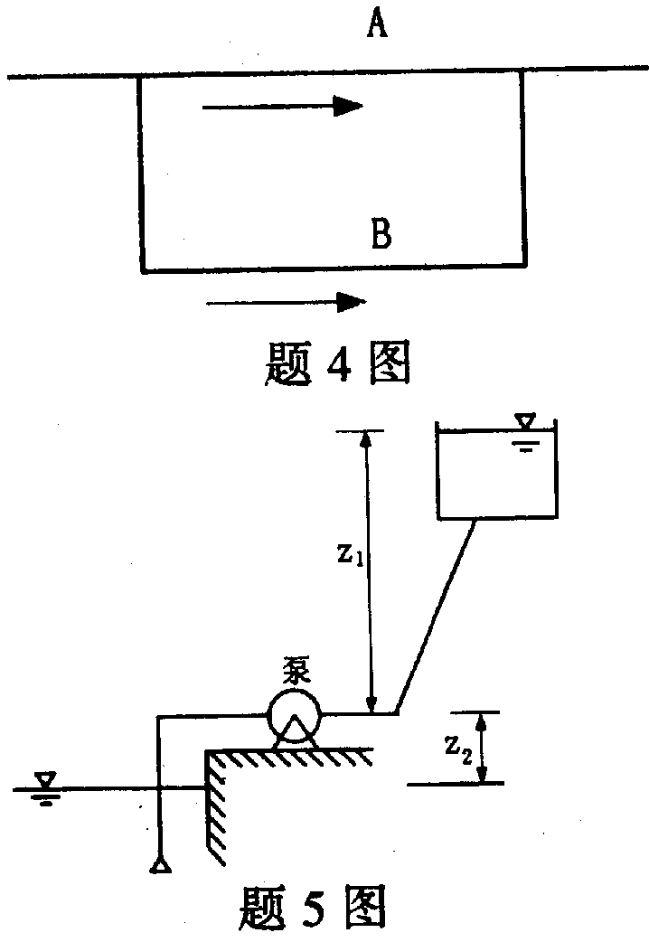4、并联管道A、B，两管材料、直径相同，通过的流量相同，长度$l$_{B}=2$l_{A}$，两管的水头损失关系为( )
A、$h_{\text{fB}}$=$h_{\text{fA}}$
B、$h_{\text{fB}}$=2$h_{\text{fA}}$
C、$h_{\text{fB}}$=1.41$h_{\text{fA}}$ 0
D、$h_{\text{fB}}$=4$h_{\text{fA}}$

5、如图所示，水泵的扬程是( )
A、$z_{1}$
B、$z_{2}$
C、$z_{1}$+ $z_{2}$
D、$z_{1}$+ $z_{2}$+$h_{w}$

6、在已知通过流量Q、渠道底坡i、边坡系数m及粗糙系数n的条件下，计算梯形断面渠道尺寸的补充条件及设问不能是( )
A、给定水深h，求底宽b
B、给定宽深比β，求水深h与底宽b
C、给定最大允许流速［v］_{max}，求水底h与底宽b
D、给定水力坡度J，求水深$h$与底宽$b$

7、断面单位能量$e$随水深$h$的变化规律是( )
A、$e$存在极大值 B、$e$存在极小值 C、$e$随$h$增加而单调增加 D、$e$随$h$增加而单调减少

8、下列各型水面曲线中，降水的水面曲线是( )
A、a₃型 B、c₃型 C、c₂型 D、b₀型

9、根据堰顶厚度与堰上水头的比值，堰可分为( )
A、自由溢流堰、淹没溢流堰和侧收缩堰 B、三角堰、梯形堰和矩形堰
C、宽顶堰、实用堰和薄壁堰 D、溢流堰、曲线型实用堰和折线型实用堰

10、速度v、长度l、运动粘度v的无量纲组合是( )
A、$\frac{{\text{vl}}^{2}}{v}$ B、$\frac{v^{2}l}{v}$ C、$\frac{v^{2}l^{2}}{v}$ D、$\frac{\text{vl}}{v}$

二、填空题(每空2分，共20分)
1、潜体所受浮力的大小与其所在液体的______成正比。
2、恒定流是各空间点上的运动参数都不随______变化的流动。
3、圆管流的临界雷诺数Re_{c}为______。
4、水由孔口直接流入另一水体中，称为______出流。
5、在相同的作用水头作用下，同样口径管嘴的出流量比孔口的出流量______。
6、渠道中的水深h大于临界水深h_{c}时，水流流态为______。
7、水跃函数相等的两个不同水深称为______。
8、自由出流宽顶堰堰上水流流态为______。
9、均质不可压缩流体是指___________为常数的流体。
10、比较重力场（质量力只有重力）中，水和酒精所受单位质量力Z_{水}___________Z_{酒精}（填大于，等于或小于）。
三、简答题(每小题5分，共20分)
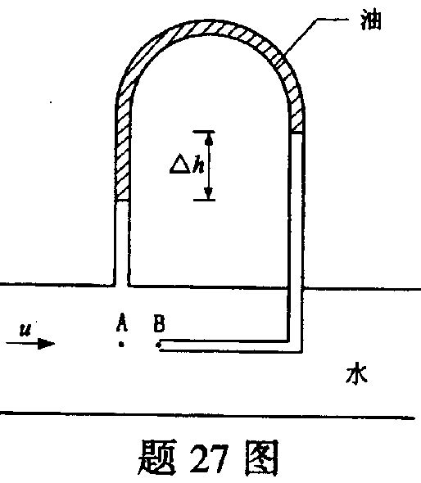1、试述液体静力学的基本方程$z+\frac{p}{ρg}=C$及其各项的物理意义。

2、如图所示，一倒置U形管，上部为油，其密度ρ_{oil}=800kg/m³，用来测定水管中的A点流速u_{A}，若读数△h=200mm，求该点流速μ_{A}。

3、如何判别圆管和非圆管有压流中的流态?

4、试根据棱柱形渠道非均匀渐变流微分方程分析a₂型水面曲线的变化趋势。

四、计算题(第1题20分，第2、3题各10分，共40分)
1、如图所示，一矩形平板闸门AB，宽b=2m，与水平面夹角α=30°，其自重G=19.6kN，并铰接于A点。水面通过A点，水深h=2.1m，试求打开闸门的最大铅直拉力T。
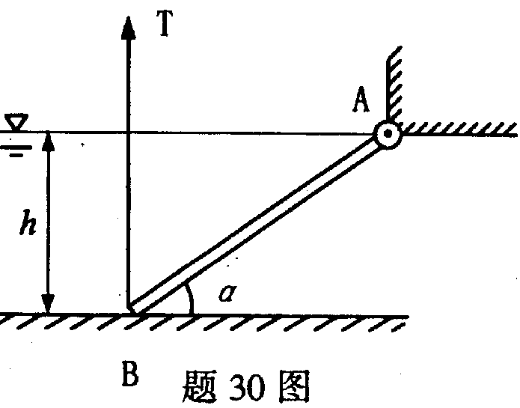

B

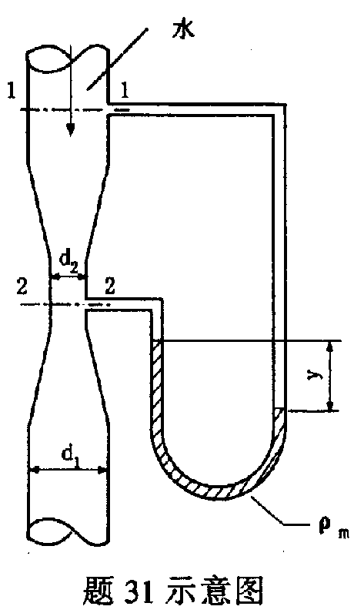2、如图所示，文丘里流量计管道直径d₁=200mm，喉管直径d₂=100mm，水银差压计读数y=30mm，水银密度ρ_{m}=13.6×10³kg/m³，忽略管中水头损失，试求管道输水流量Q。

3、有一浆砌块石的矩形断面渠道。已知渠道长l=500m,底宽b=3.2m，渠中水深h₀=1.6m,粗糙系数n=0.025，通过的流量Q=6m³/s，水流处于湍流粗糙区，求沿程水头损失。

